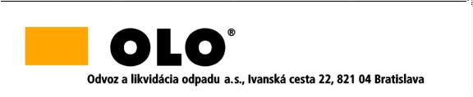

INFORMÁCIA
podľa § 64 ods. 1 písm. d) zákona č. 343/2015 Z. z. o verejnom obstarávaní a o zmene a doplnení niektorých zákonov v znení neskorších predpisov

Zákazka:
Výzva č. 21 Zberné nádoby
Časť 1: 240 l plastové zberné nádoby

suma skutočne uhradeného plnenia zo objednávky 2024-33-I.
je vo výške 15 600,00 € EUR s DPH.

suma skutočne uhradeného plnenia zo objednávky 2024-33-II.
je vo výške 26 550,00 €€ EUR s DPH.

